Obraz zawierający logo, tekst, symbol, Czcionka

Zawartość wygenerowana przez sztuczną inteligencję może być niepoprawna., Obraz

**RAPORT Z ĆWICZENIA LABORATORYJNEGO**

**Modele i Systemy Sterowania w Robotyce**

Temat:

**Wykorzystanie metody SLAM**

Grupa dziekańska Rob Rok akademicki 2024/2025 Semestr letni

Skład sekcji:

Szymon Stolarek

Piotr Malec

1. Cel ćwiczenia

Celem ćwiczenia było wykonanie symulacji ruchu robota z wykorzystaniem metody SLAM.

1. Projektowanie mapy do symulacji

Mapę wykonano z użyciem funkcji *addMesh*. Jest do dedykowana funkcja z bibliotek Matlab, która pozwala tworzenie obiektów trójwymiarowych.

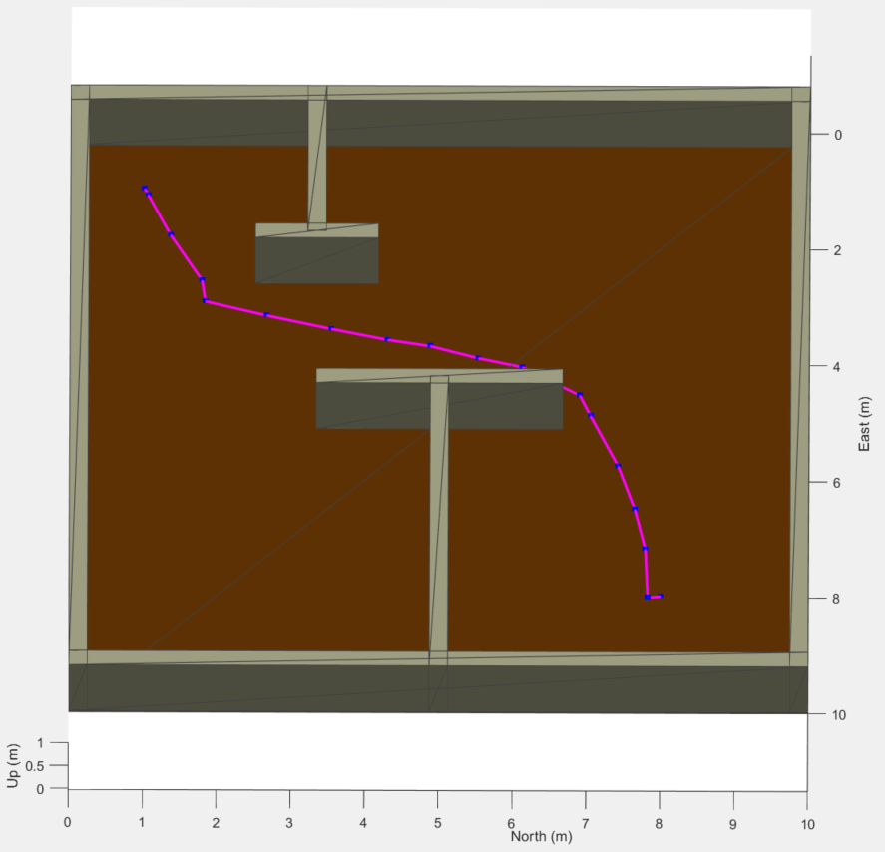

1. Algorytm planowania trasy robota

Trajektorię ruchu robota stworzono za pomocą algorytmu PRM.

1. Robot mobilny

W symulacji wykorzystano model robota dostepny w bibliotekach Matlab.

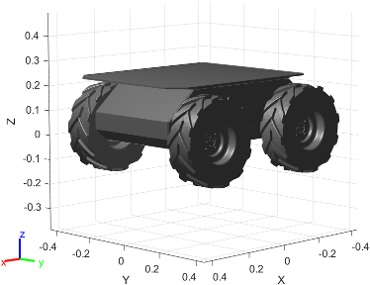

1. Algorytm SLAM

W celu wykorzystania algorytmu SLAM konieczne są dane z czujnika. W symulacji wykorzystano, więc model czujnika lidar, który umieszczono na robocie. Czujnik lidar zwraca chmurę punktów na podstawie, których możliwe było stworzenie mapy otoczenia oraz trasy pokonanej przez robota w symulacji na podstawie danych z czujnika Lidar.

1. Wyniki Algorytmu SLAM

Szybka Symulacja

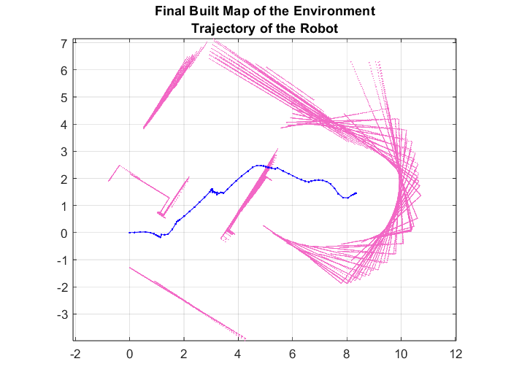

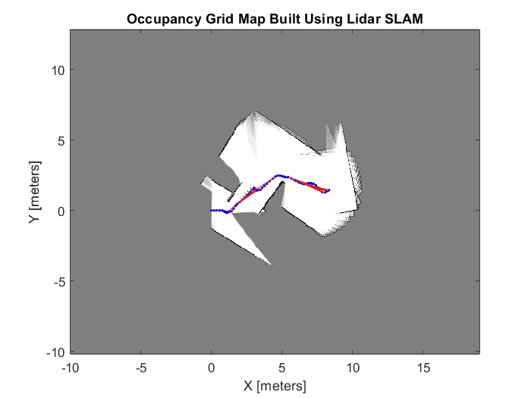

Wolna Symulacja

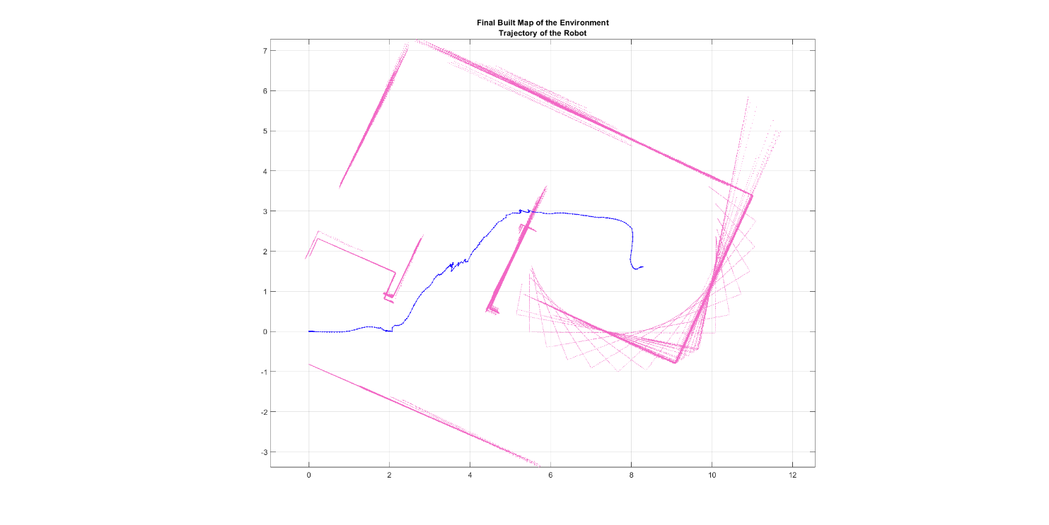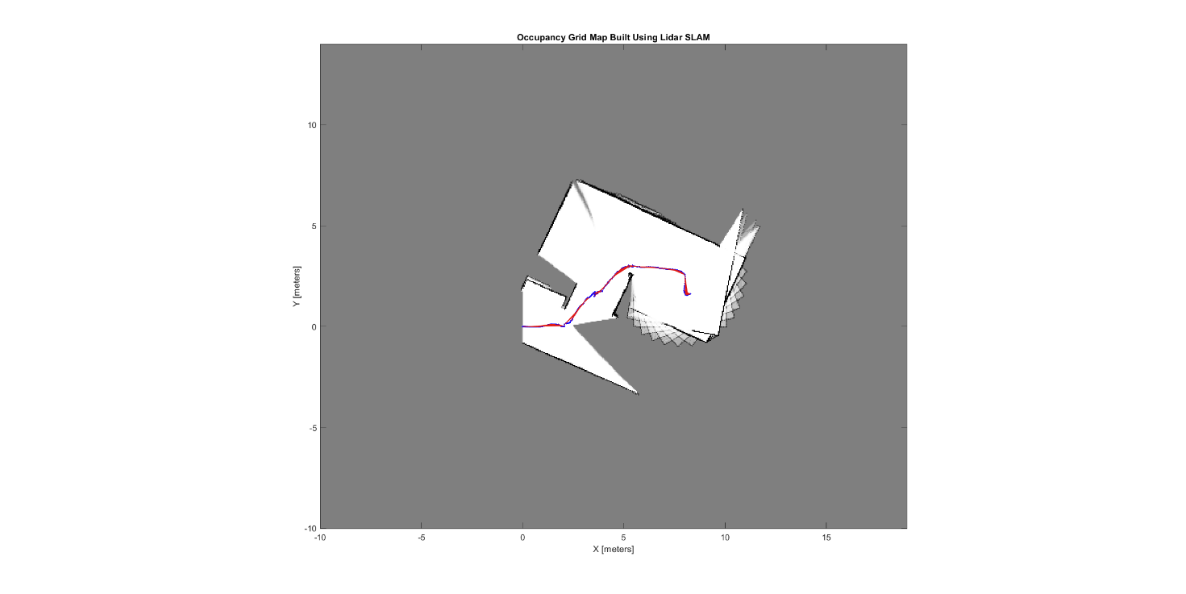

1. Wnioski